ITEM | DESIGNATIONS/CARACTERISTIQUES | Qté | REF et Visuel produit
1 | ENSEMBLE D’ETUDE DU REDRESSEMENT MONOPHASE TRIPHASE ONDULEURS ASSISTES composé de :
1.1 | Alimentation triphasée basse tension 450 W (BT) :  - Alimentation secteur par prise monophasée standard 240 Vac 16A  SORTIES : Puissance triphasé 3 x 240 Vac 2 A + neutre, ou CC 320 Vdc 1.5A, excitation 320 Vdc 0.6A,  Un afficheur TFT couleur associé à un potentiomètre numérique permet de visualiser en permanence de nombreuses mesures : tension, courant, Cosϕ, Puissance active, réactive. Elle est conforme à la norme BT.  La connexion des alimentations d’utilisation se fait par douilles de sécurité double puits. | 2 | EM300B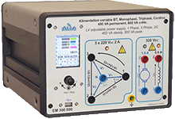
1.2 | Pupitre d’étude des ponts redresseurs monophasés et triphasés 300 W, il permet l’étude des montages suivants :  Redresseurs monophasés : à diodes, mixte symétrique, asymétrique, tout thyristor, onduleur assisté.  Redresseurs triphasés : à diodes, mixte, tout thyristors, onduleur assisté,  Des LEDs permettent de visualiser les commandes des composants de puissance.  Des sondes de tension et de courant sont placées dans chaque branche du montage, elles permettent la visualisation des courbes temporelles de tensions et courants sur PC (non fourni)  Le logiciel de contrôle sur PC permet de choisir : le montage à étudier, les sondes à visualiser, le retard à l’amorçage.  L’ensemble est livré avec un manuel d’utilisation et de Travaux Pratiques en Français.  Formation à l’utilisation | 2  . | EP130B  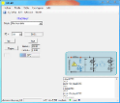  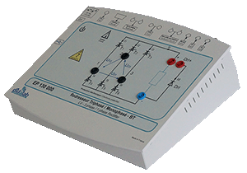
1.3 | Banc de charge 300W BT à poser sur table composé de :  - 1 Moteur à courant continu 170 VDC 1.8 A à excitation permanente,  - 1 Moteur Brushless générateur de charge piloté par un variateur électronique, codeur magnétique incrémental intégré,  Les deux machines sont accouplées par raccords cannelés souples et montées sur châssis en aluminium  Les lois de charge activables en unitairement ou en association sont :  - Couple constant chargeant ou entrainant, fonction de la vitesse, carré de la vitesse, générant une inertie, frottement sec.  Le système assure la mesure des grandeurs mécanique vitesse couple en temps réel | 2 | EL322B  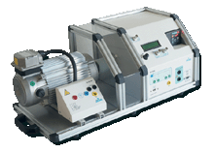
Variante 1.3 | Banc de charge 300W BT à poser sur table composé de :  - 1 Moteur à courant continu 170 VDC 1.8 A à excitation permanente,  - 1 Frein à poudre programmable,  Le moteur et le frein à poudre sont accouplés par raccord cannelé souple et montés sur châssis en aluminium  Les lois de charge activables en unitairement ou en association sont :  - Couple constant chargeant, fonction de la vitesse, carré de la vitesse, frottement sec.  Le système assure la mesure des grandeurs mécanique vitesse couple en temps réel | 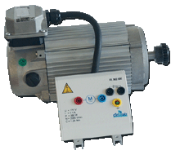  0 | 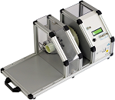  EL312B  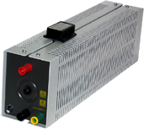
1.4 | Rhéostat de charge 210 Ohms 1,2 A avec fusible de protection sur le curseur | 2 | ELD050000
1.5 | Lot de 25 cordons isolant PVC, 20 A à reprises arrière, couleurs et longueurs assorties | 2

2 | ENSEMBLE D’ETUDE DES HACHEURS composé de :
2.1 | Alimentation triphasée basse tension 450 W (BT) :  - Alimentation secteur par prise monophasée standard 240 Vac 16A  SORTIES : SORTIES : Puissance triphasé 3 x 240 Vac 2 A + neutre, ou CC 320 Vdc 1.5A, excitation 320 Vdc 0.6A,  Un afficheur TFT couleur associé à un potentiomètre numérique permet de visualiser en permanence de nombreuses mesures : tension, courant, Cosϕ, Puissance active, réactive. Elle est conforme à la norme BT.  La connexion des alimentations d’utilisation se fait par douilles de sécurité double puits. | 2 | EM300B
2.2 | Pupitre d’étude des ponts hacheurs et onduleurs monophasés 300 W, il permet l’étude des montages suivants :  Des hacheurs : série, réversible en tension, réversible en courant, quatre quadrants, série double imbriqué (+E /0 /–E)  Des onduleurs monophasés : pleine onde à commande décalée, à fréquence variable, M.L.I. +E/-E, +E/0/-E, U/F constant.  Des LEDs permettent de visualiser les commandes des composants de puissance.  Des sondes de tension et de courant sont placées dans chaque branche du montage, elles permettent la visualisation des courbes temporelles de tensions et courants sur PC (non fourni)  Le logiciel de contrôle sur PC permet de choisir : le montage à étudier, les sondes à visualiser, la fréquence de fonctionnement, le rapport cyclique….  L’ensemble est livré avec un manuel d’utilisation et de Travaux Pratiques en Français. | 2 | EP210B  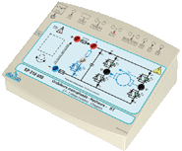
2.3 | Banc de charge 300W BT à poser sur table composé de :  - 1 Moteur à courant continu 170 VDC 1.8 A à excitation permanente,  - 1 Moteur Brushless générateur de charge piloté par un variateur électronique, codeur magnétique incrémental intégré,  Les deux machines sont accouplées par raccords cannelés souples et montées sur châssis en aluminium  Les lois de charge activables en unitairement ou en association sont :  - Couple constant chargeant ou entrainant, fonction de la vitesse, carré de la vitesse, générant une inertie, frottement sec.  Le système assure la mesure des grandeurs mécanique vitesse couple en temps réel | 2 | EL322B
Variante 2.3 | Banc de charge 300W BT à poser sur table composé de :  - 1 Moteur à courant continu 170 VDC 1.8 A à excitation permanente,  - 1 Frein à poudre programmable,  Le moteur et le frein à poudre sont accouplés par raccord cannelé souple et montés sur châssis en aluminium  Les lois de charge activables en unitairement ou en association sont :  - Couple constant chargeant, fonction de la vitesse, carré de la vitesse, frottement sec.  Le système assure la mesure des grandeurs mécanique vitesse couple en temps réel | 0 | EL312B

2.4 | Self 30mH 5A avec fusible de protection | 2 | 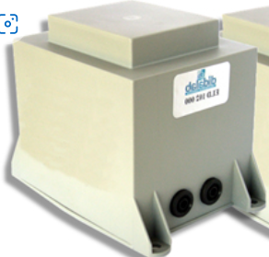  ELD102000
2.5 | Rhéostat de charge 210 Ohms 1,2 A avec fusible de protection sur le curseur | 2 | ELD050000
2.6 | Lot de 25 cordons isolant PVC, 20 A à reprises arrière, couleurs et longueurs assorties | 2
3 | ENSEMBLE D’ETUDE DES ONDULEURS MONOPHASES TRIPHASES composé de :
3.1 | ALIMENTATION TRIPHASEE BASSE TENSION 450 W (BT) :  - Alimentation secteur par prise monophasée standard 240 Vac 16A  SORTIES : Puissance triphasé 3 x 240 Vac 2 A + neutre, ou CC 320 Vdc 1.5A, excitation 320 Vdc 0.6A,  Un afficheur TFT couleur associé à un potentiomètre numérique permet de visualiser en permanence de nombreuses mesures : tension, courant, Cosϕ, Puissance active, réactive. Elle est conforme à la norme BT.  La connexion des alimentations d’utilisation se fait par douilles de sécurité double puits. | 2 | EM300B
3.2 | Pupitre d’étude des ponts hacheurs et onduleurs monophasés triphasés 300 W, il permet l’étude des montages suivants :  Des hacheurs : série, réversible en tension, réversible en courant, quatre quadrants, série double imbriqué (+E /0 /–E )  Des onduleurs monophasés : pleine onde à commande décalée, à fréquence variable, M.L.I. +E/-E, +E/0/-E, U/F constant.  Onduleurs triphasés : MLI indice de modulation variable, fréquence variable, rapport U/F constant, MLI +/-E, +E/0/-E, U/F constant,  Des LEDs permettent de visualiser les commandes des composants de puissance.  Des sondes de tension et de courant sont placées dans chaque branche du montage, elles permettent la visualisation des courbes temporelles de tensions et courants sur PC (non fourni)=  Le logiciel de contrôle sur PC permet de choisir : le montage à étudier, les sondes à visualiser, la fréquence de fonctionnement, le rapport cyclique….  L’ensemble est livré avec un manuel d’utilisation et de travaux Pratiques en Français.  Formation à l’utilisation | 2 | EP230B  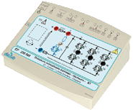
3.3 | Banc de charge 300W BT à poser sur table composé de :  - Moteur à triphasé à cage 300W BT étoile triangle 3 x 240/400 VAC,  - 1 Moteur Brushless générateur de charge piloté par un variateur électronique, codeur magnétique incrémental intégré,  Les deux machines sont accouplées par raccords cannelés souples et montées sur châssis en aluminium  Les lois de charge activables en unitairement ou en association sont :  - Couple constant chargeant ou entrainant, fonction de la vitesse, carré de la vitesse, générant une inertie, frottement sec.  Le système assure la mesure des grandeurs mécanique vitesse couple en temps réel | 2 | 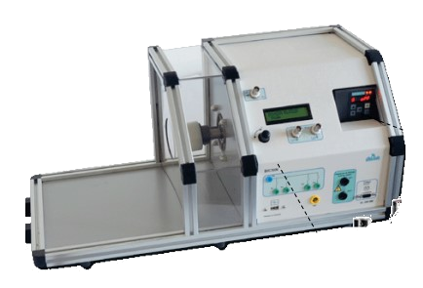  EL323B  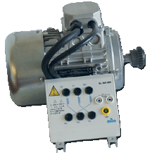

Variante 3.3 | Banc de charge 300W BT à poser sur table composé de :  - Moteur à triphasé à cage 300W BT étoile triangle 3 x 240/400 VAC,  - 1 Frein à poudre programmable,  Le moteur et le frein à poudre sont accouplés par raccord cannelé souple et montés sur châssis en aluminium  Les lois de charge activables en unitairement ou en association sont :  - Couple constant chargeant, fonction de la vitesse, carré de la vitesse, frottement sec.  Le système assure la mesure des grandeurs mécanique vitesse couple en temps réel | 0 | EL313_62B
3.4 | Self 30mH 5A avec fusible de protection | 6 | ELD102000
3.5 | Rhéostat de charge 210 Ohms 1,2 A avec fusible de protection sur le curseur | 6 | ELD050000
3.6 | Lot de 25 cordons isolant PVC, 20 A à reprises arrière, couleurs et longueurs assorties | 2
3.7 | Démarrage Etoile Triangle  Compact et modulaire, ce module permet l’étude du démarrage étoile triangle.  Par un jeu de boutons poussoirs et d’interrupteurs, le module peut être commandé, soit de manière autonome, soit par API.  Une IHM RASPI vous donnera la possibilité de superviser le démarrage (type, temporisation, …) et de visualiser les courbes U et I du moteur.  L’API et l’IHM sont optionnels (inclus ici) et peuvent être donc enlevés et mis en option  API fourni : S7-1200 didactisé. Un simulateur de variables d’entrées (10 clefs et 4 poussoirs sur les entrées, LEDs de couleurs sur 4 sorties) permet d’utiliser le matériel en toute autonomie, simulation d’un feu de carrefour élémentaire, chenillard, contrôle d’accès…)  L’IHM utilisée est un écran 7 pouces avec Raspberry PI et l’environnement Node Red . Elle permet la mesure de tension et courant aux bornes d’un enroulement moteur ainsi que la tension de ligne | 1 | EST050C  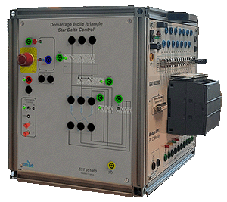
3.8 | Automate et Variateur industriel didactisé pour moteur Asynchrone 300 W  Les composants industriels de ce pack forment sont intégrés dans un cube.  Les 4 faces utiles sont :  - 1 face avec la prise d’alimentation  - 1 face IHM type KTP 700, Pupitre opérateur 7’’graphique, couleur KTP700,  - 1 face Variateur Siemens Industriel type SIMATICS G120C 0.55 kW avec terminal graphique intégré sans Filtre pour moteur asynchrone  - 1 face API SIMATIC S7 1200  Compatible avec le moteur asynchrone de la gamme 300W | 1 | EST120  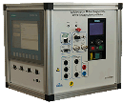

3.9 | Automate et Variateur industriel didactisé pour moteur Brushless 300 W  Les composants industriels de ce pack forment sont intégrés dans un cube.  Les 4 faces utiles sont :  - 1 face avec la prise d’alimentation  - 1 face IHM type KTP 700, Pupitre opérateur 7’’graphique, couleur KTP700, F  - 1 face Variateur Siemens Industriel type SIMATICS V90 avec terminal graphique intégré pour moteur brushless  - 1 face API SIMATIC S7 1200  Un moteur Brushless est intégré au Cube | 1 | EST110  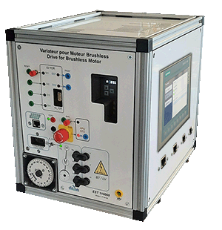
4 | ENSEMBLE D’ETUDE DES GRADATEURS MONOPHASES TRIPHASES composé de :
4.1 | Alimentation triphasée basse tension 450 W (BT) :  - Alimentation secteur par prise monophasée standard 240 Vac 16A.  SORTIES : Puissance triphasé 3 x 240 Vac 2 A + neutre, ou CC 320 Vdc 1.5A, excitation 320 Vdc 0.6A,  Un afficheur TFT couleur associé à un potentiomètre numérique permet de visualiser en permanence de nombreuses mesures : tension, courant, Cosϕ, Puissance active, réactive. Elle est conforme à la norme BT.  La connexion des alimentations d’utilisation se fait par douilles de sécurité double puits. | 2 | EM300B
4.2 | Pupitre d’étude des ponts gradateurs monophasés triphasés 300 W, il permet l’étude des montages suivants :  Gradateur amont monophasé :  - A angle de phase,  Gradateur amont triphasé :  - A angle de phase,  Des LEDs permettent de visualiser les commandes des composants de puissance.  Des sondes de tension et de courant sont placées dans chaque branche du montage, elles permettent la visualisation des courbes temporelles de tensions et courants sur PC (non fourni)  Le logiciel de contrôle sur PC permet de choisir : le montage à étudier, les sondes à visualiser, régler le retard à l’amorçage.  Formation à utilisation | 2 | EP120B  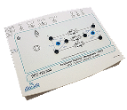
4.3 | Self 30mH 5A avec fusible de protection | 6 | ELD102000
4.4 | Rhéostat de charge 210 Ohms 1,2 A avec fusible de protection sur le curseur | 6 | ELD050000
4.5 | Lot de 25 cordons isolant PVC, 20 A à reprises arrière, couleurs et longueurs assorties | 2

 | ENVIRONNEMENT
5 | Multimètre numérique TRMS,  - Affichage LCD écran matriciel,  - Fréquencemètre 60 Hz à 600 kHz,  - Voltmètre DC / AC : 60 mV à 1000 V  - Ampèremètre DC/ AC : 600 µA à 10A /20 A ( 30 s max),  - Ohmmètre 60 Ω à 60 MΩ, capacimètre de 60 nF à 60 mF, testeur de diodes,  - Filtre MLI passe bas 300 Hz 4ème ordre pour mesure sur variateur de moteur asynchrone  - Autres mesures : dBm et puissance résiststive VA, rapport cyclique +/- et largeur d’impulsion. | 8 | 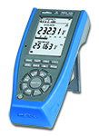  EMD200010
6 | Oscilloscope numérique 2x100 MHz  Déclenchement sur voie 1, 2 ou externe,  Echantillonnage : 1 Géch/s sur une voie, 500 Méch/s sur 2 voies,  Temps de montée : 3.5 ns,  Base de temps 2 ns/div • 50s/div,  Résolution 8 bits,  Fonctions mathématiques : addition, soustraction, multiplication, FFT, inversion. | 8 | 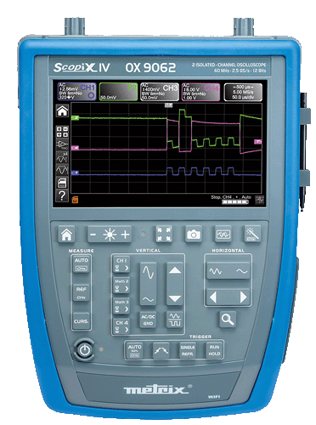  EMD018015  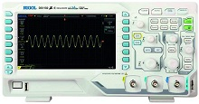
7 | Sonde différentielle de tension, 2 voies  Livrée avec  - 2 câbles BNC/BNC courts  - 2 jeux de cordons Ø 4 mm, longueur 1 m |  | EMD019060  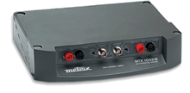
8 | Sonde de courant,  - 20 A RMS, Gain 100 mV/A, Fréquence 0 à 100 KHz, préhension d’un câble jusqu’à 19 mm. | 8 | 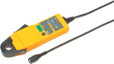  EMD028005
9 | Unité de commande  Unité de commande sous Windows avec logiciels installés et préconfigurés, écran 21 pouces environ, clavier, souris | 8 | EID431000
10 | Poste de travail étudiant incluant :  - 1 x Etabli d’électronique 200x100cm, h 850 cm, pieds,  Plan de travail ave revêtement protection haute température,  Pupitre électrique : disjoncteur 16A, différentiel 30mA courbe C, commande M/A, 3x 3 prises mono 230V16A,  - lot de 2 chaises à roulettes 5 branches réglables en hauteur | 8 | 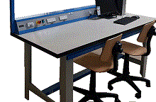  EMO100B

